a galeria Gravura Brasileira convida para a abertura da exposição

GRAVURA DO PARÁ
com obras de Alexandre Sequeira, Elaine Arruda, Jean Ribeiro, Júnior Tutyia, Jocatos, Pablo Mufarrej e Ronaldo Moraes Rêgo.
curadoria de Armando Sobral

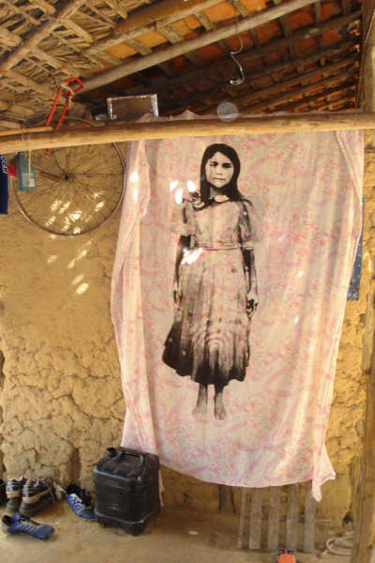

Alexandre Sequeira, Adriane no lençol em sua casa, impressão digital sobre lençol

A exposição “GRAVURA DO PARÁ” vai mostrar obras dos sete artistas paraenses Alexandre Sequeira, Elaine Arruda, Jean Ribeiro, Júnior Tutyia, Jocatos, Pablo Mufarrej e Ronaldo Moraes Rego com curadoria de Armando Sobral. Armando vem desenvolvendo um trabalho excepcional em torno da gravura no Estado do Pará junto à Universidade da Amazônia descobrindo talentos locais, organizando palestras, workshops e exposições com artistas de todo o Brasil. Para esta exposição selecionou jovens talentos cujas poéticas trabalham a gravura de forma contemporânea utilizando impressões sobre tecido, xilogravura e metal.

Encontro com os artistas: Faculdade de Belas Artes, 13 de junho, quarta-feira em horário a confirmar. (rua Dr. Álvaro Alvim, 76, Vila Mariana, f. 5576.7300)

Abertura: 12 de junho, terça-feira, 19 às 22 horas com a presença dos artistas e do curador.
Exposição de 13 de junho a 28 de julho de 2007.
De segunda a sexta das 10h às 18h – sábado das 11h às 14h
Galeria Gravura Brasileira
Rua Fradique Coutinho, 953-Vila Madalena, São Paulo-SP (ao lado da livraria da Vila).
Tel: 11.3097.0301 e 3097.9193
www.cantogravura.com.br

quantidade de trabalhos a serem expostos:
preços : de R$ a R$
mais informações e imagens pelos telefones acima ou pelo celular 8258.9842 com Eduardo Besen

